SISTEMA DE INVENTARIO

DESARROLLADO POR JORGE ASTUDILLO & DIEGO UBILLLA

MANUAL DE INSTALACION

INSTALACION DE COMPONENTE NECESARIO PARA EJECUTAR LA APLICACIÓN WEB

INSTALACION XAMMP

PASO 1: DESCARGAR

Se puede descargar de manera gratuita desde el siguiente link [XAMPP Download Success (apachefriends.org)](https://www.apachefriends.org/es/download_success.html)

PASO 2: EJECUTAR ARCHIVO DESCARGADO

Una vez descargado el archivo se procede a ejecutarlo haciendo doble clic en el archivo.exe.

PASO 3: DESACTIVAR ANTIVIRUS Y UAC

Para una óptima instalación se recomienda desactivar de manera temporal el antivirus y UAC (user account control) para que puedan instalar de manera correcta todos los componentes.

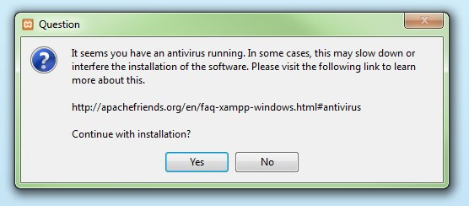

PASO 4: INICIAR INSTALADOR

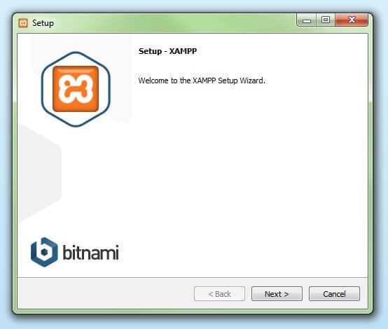Le debe aparecer lo siguiente en la pantalla y proceder a presionar “Next”

PASO 5: SELECCIÓN DE COMPONENTES

A continuación, puede ver el selector de componente de los cuales puede escoger cuales instalar, por recomendación se considera seleccionar todas como el ejemplo.

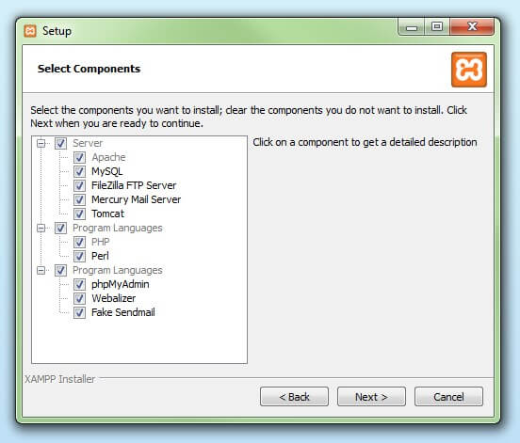

PASO 6: SELECCIÓN UBICACIÓN DE INSTALACION

En la siguiente paso se escoge la ubicación de donde estará el xammp , siga la configuración estándar

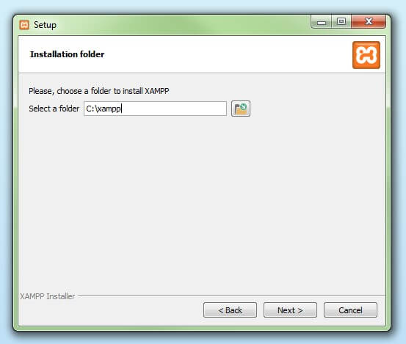

PASO 7: INICIAR INSTALACION

EL proceso tomara unos minutos y puede ver el avance de la instalación que se muestra como una barra de carga de color verde.

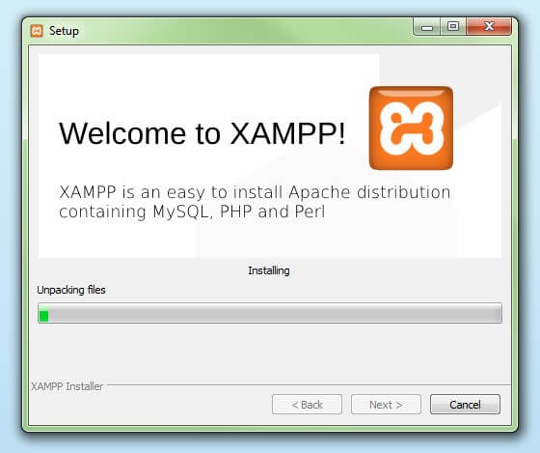

PASO 8: CONFIGURAR FIREWALL

Durante el proceso de instalación es frecuente que el asistente avise del bloqueo de Firewall. En la ventana de diálogo puedes marcar las casillas correspondientes para permitir la comunicación del servidor Apache en una red privada o en una red de trabajo. Recuerda que no se recomienda usarlo en una red pública.

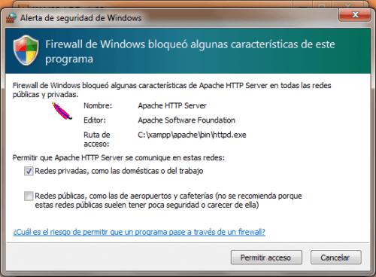

PASO 9: CERRAR INSTALADOR

Una vez extraídos e instalados todos los componentes puedes cerrar el asistente con la tecla “Finish”. Para acceder inmediatamente al panel de control solo es necesario marcar la casilla que pregunta si deseamos hacerlo.

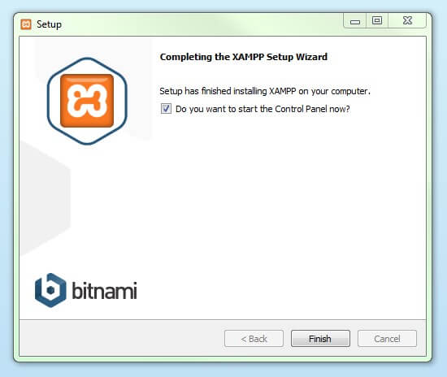

Panel de control de XAMPP

En la diáfana interfaz de usuario del panel de control se protocolan todas las acciones y es posible activar o desactivar los módulos por separado con un simple clic. Además, se dispone de diversas utilidades como:

1. Config: para configurar XAMPP, así como otros componentes aislados.
2. Netstat: muestra todos los procesos en funcionamiento en el ordenador local
3. Shell: lanza una ventana de comandos UNIX
4. Explorer: abre la carpeta XAMPP en el explorador de Windows
5. Services: muestra todos los servicios en funcionamiento
6. Help: incluye enlaces a foros de usuarios
7. 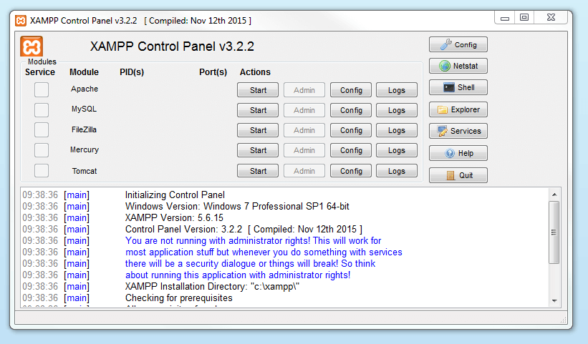Quit: se usar para salir del panel de control

Para iniciar los modular necesario para la ejecución de la aplicación web, debe seguir los siguientes pasos, primero debe apretar el botón de Windows y en el buscar escribir “servicios” y ejecutar como administrador,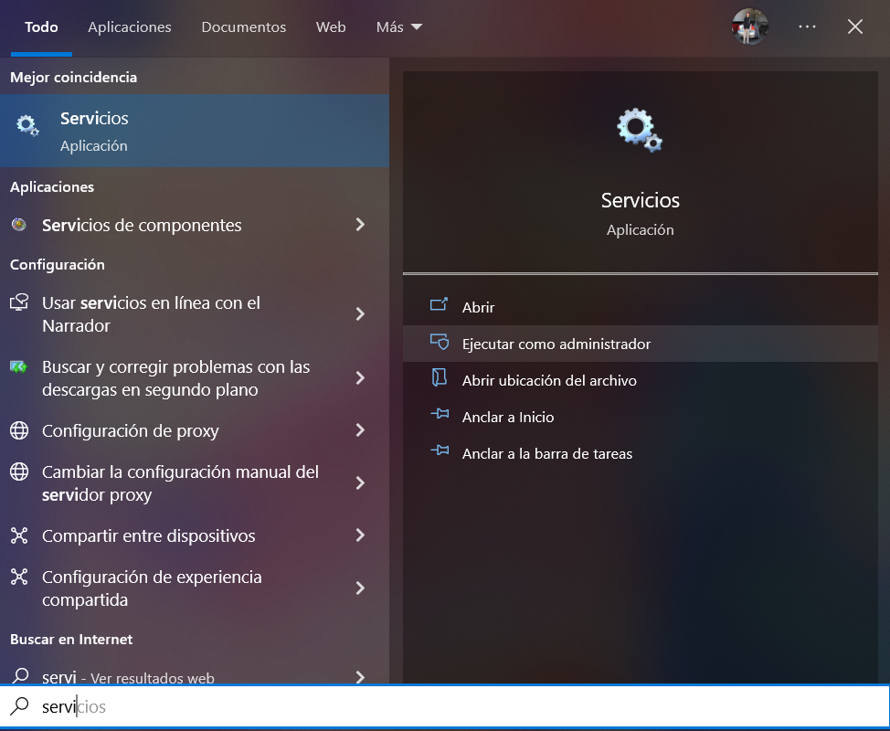

Luego buscar el servicio “MySQL80” Y hacer doble clic y configurarlo.

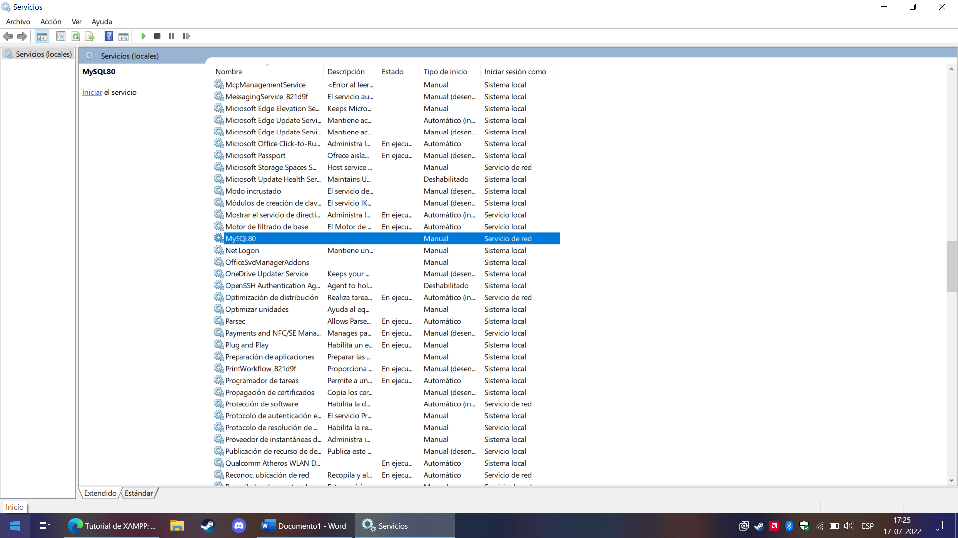

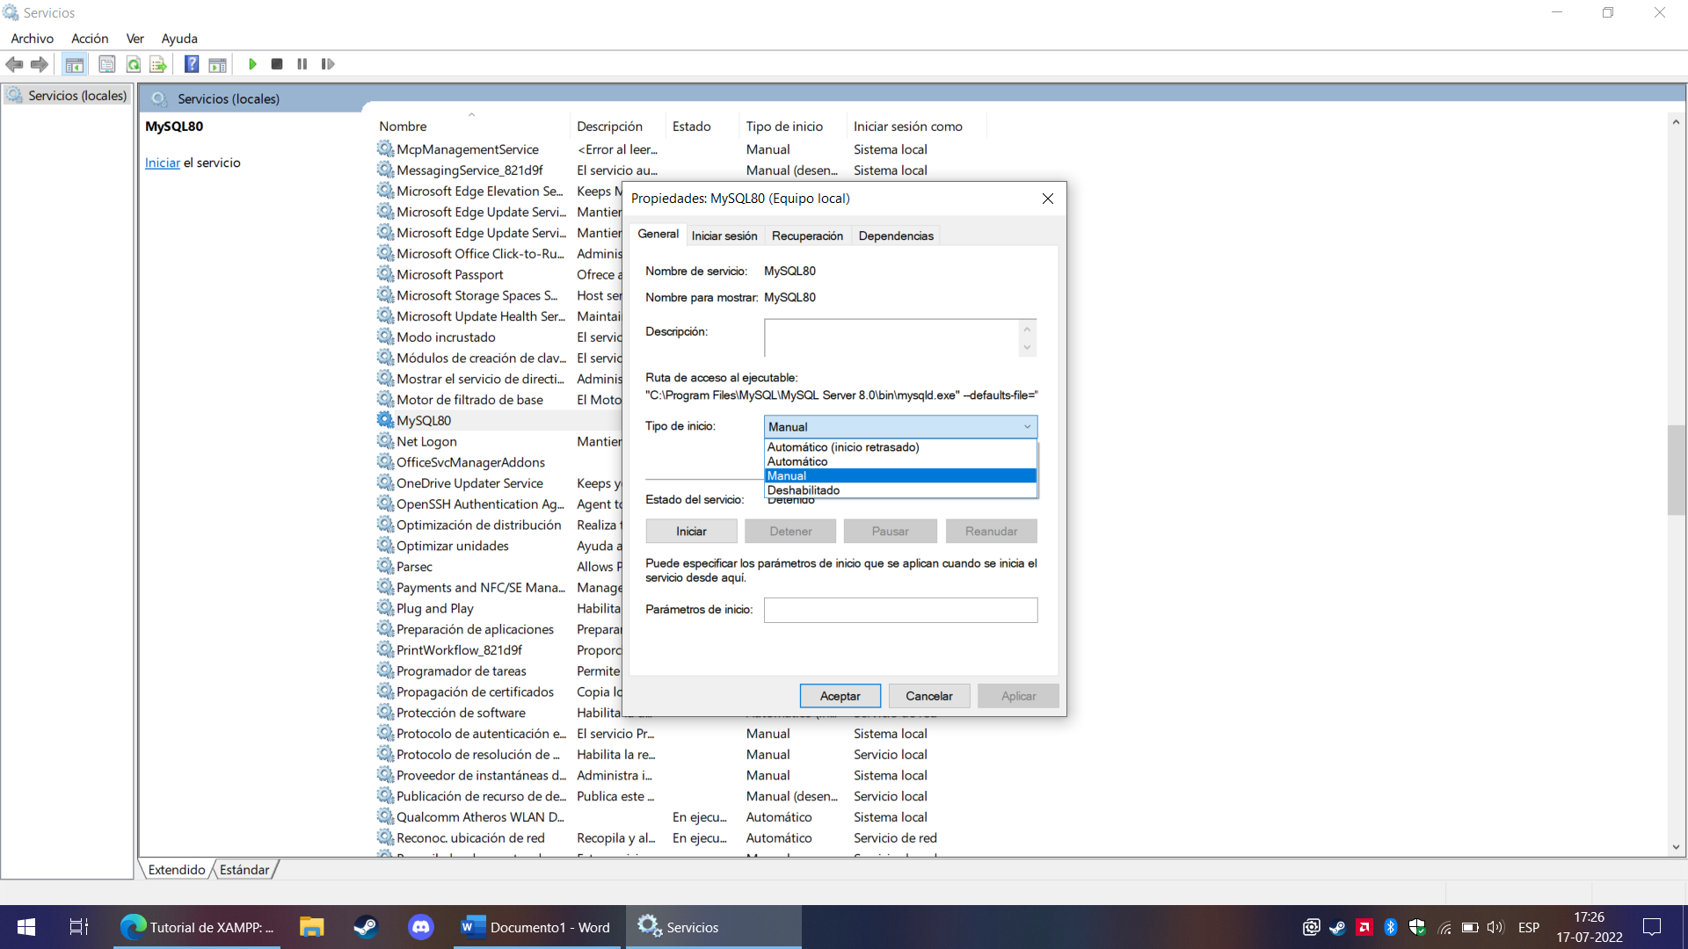por defecto le aparecerá automático, cámbielo a manual para que cuando lo ejecute en el xammp no le dé problemas.

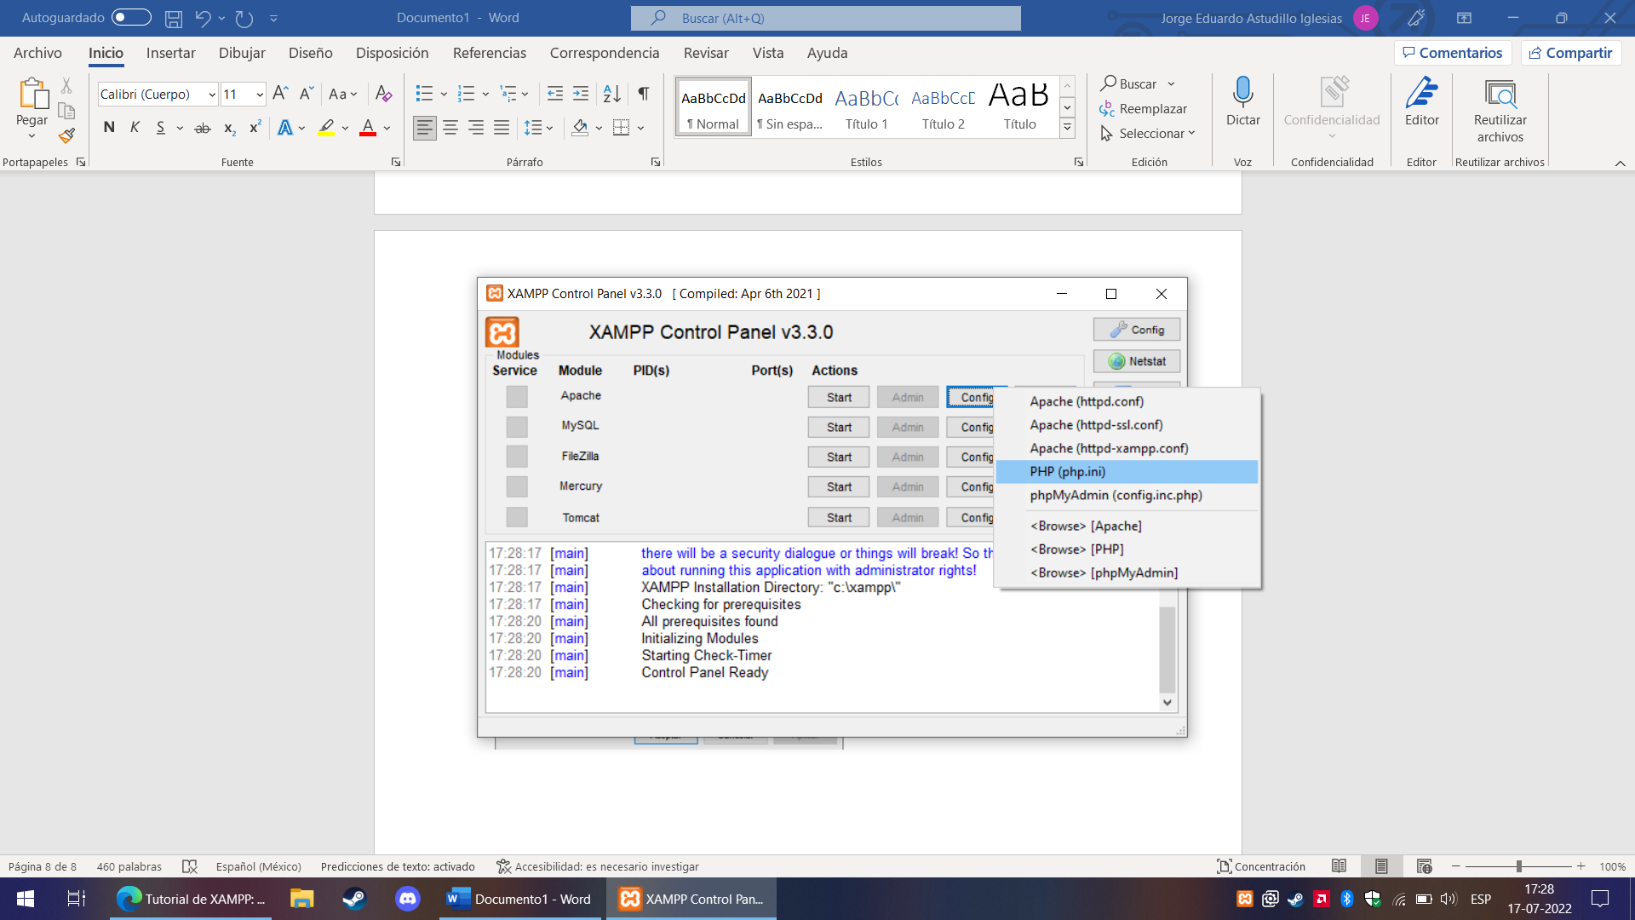clickea en config y php para configurar php.ini y le aparecerá un cuadro de texto el cual deber editar la siguiente línea.

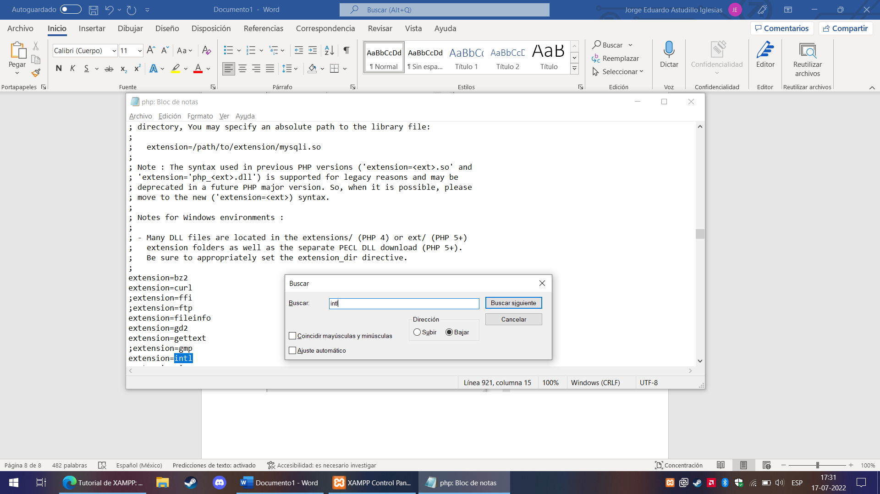tal cual sale en la imagen pulsa control+b y busca “intl” y lo modifica como sale en la imagen y posteriormente guarda los cambios.

Instalar editar de código

En el siguiente link descarga el editor de código de manera gratuita y selecciona Windows y la versión compatible con su dispositivo con el tipo de descarga de user installer

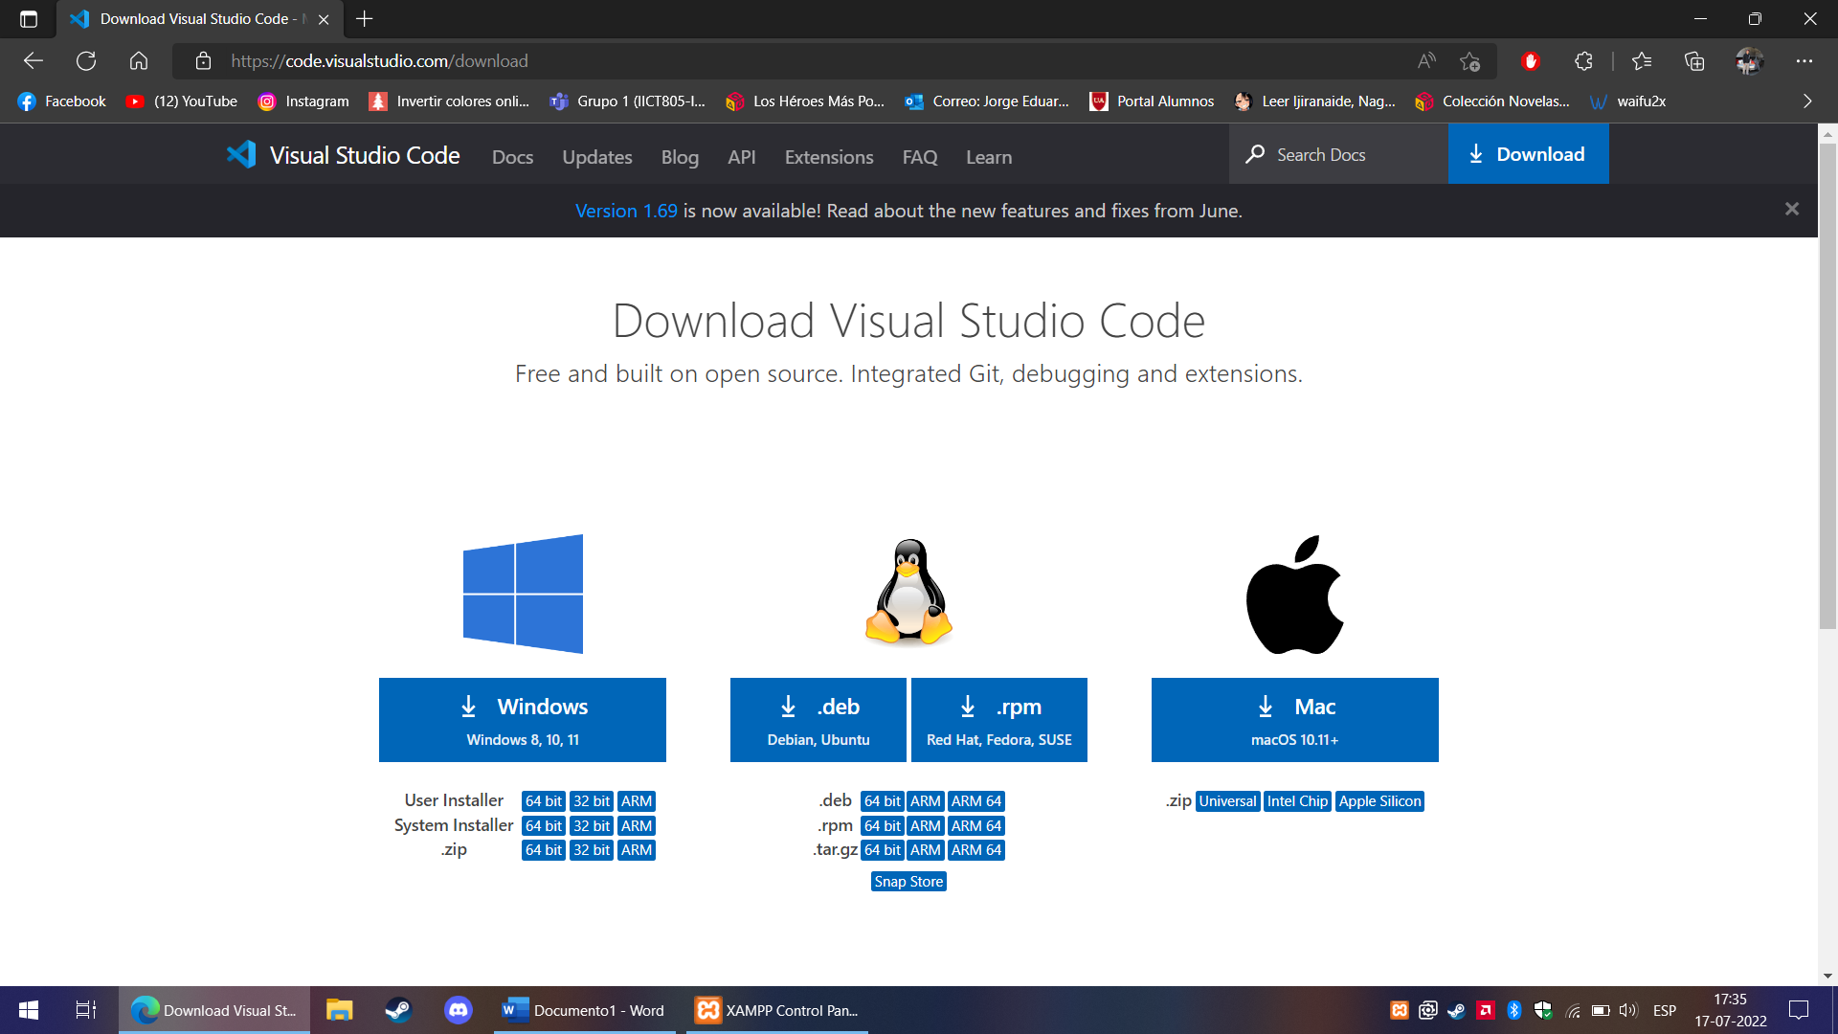

Completa la instalación pulsando next hasta terminar y pulsar finish.

Posteriormente buscar el icono de visual studio code

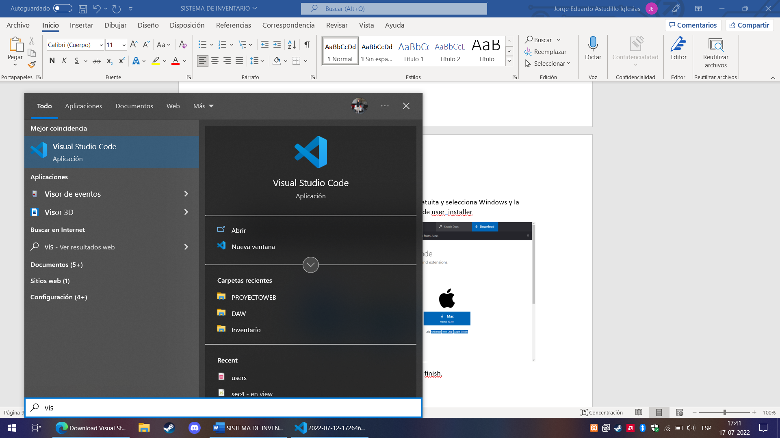

Una ves dentro selecciona clonar repositorio git y copia el siguiente enlace: <https://github.com/diegoeluchiha/PROYECTOWEB.git> luego seleccionar la siguente ruta C:\xampp\htdocs para que se clone el proyecto

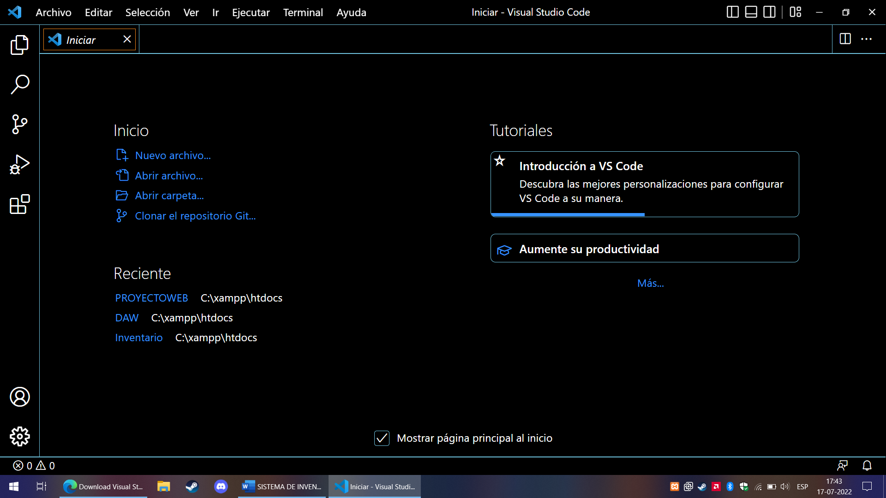

A continuación, se instalar otro componente necesario para la aplicación

INSTALACION COMPOSER

Comenzar a usar Composer en una máquina con Windows es un poco diferente. No se necesitan instrucciones de línea de comandos para descargar e instalar el software.

Simplemente sigue estos pasos:

1. Instala PHP en tu computadora. Recomendamos usar XAMPP con este propósito, ya que el proceso es sencillo y puedes completarlo en unos minutos.
2. Una vez que XAMPP esté instalado, descarga la última versión de Composer https://getcomposer.org/Composer-Setup.exe
3. Ejecuta el asistente de instalación de Composer. Cuando te solicite que actives el modo desarrollador, ignóralo y continúa con el proceso de instalación.

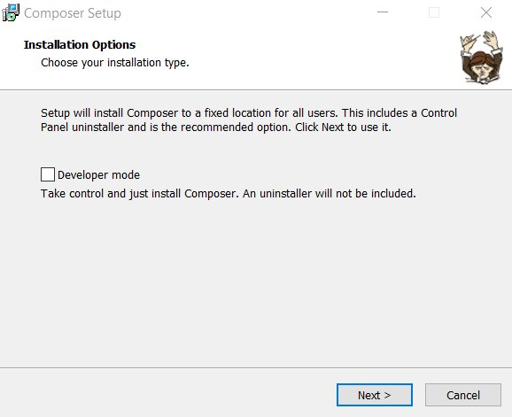

4. Aparecerá otra ventana y te pedirá que ubiques la línea de comando PHP. Por defecto, está en C:/xampp/php/php.exe. Después de especificar la ubicación, haz clic en Siguiente.

5. Se te solicitará la configuración de proxy. Deja la casilla sin marcar y omite esta parte presionando Siguiente. Luego, en la última ventana, haz clic en Instalar.

Se recomienda cerrar todos los programas (xammp,visual studio code) y volver a ejecutar.

Dentro de visual studio code

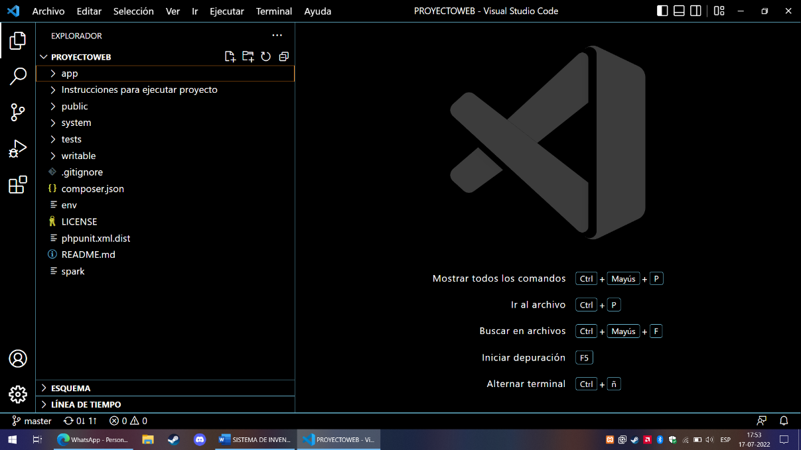Debería aparecer la carpeta del proyecto clonado:

Luego modifica el nombre del archivo env a .env pulsando click derecho y cambiar nombre.

Y luego de eso ingresa en su navegador al enlace [Welcome to XAMPP](http://localhost/dashboard/) ,en la barra de navegación ejecuta phpMyAdmin

Y crear una base de datos llamada “base3” para posteriormente realizar las migraciones las cuales se realizaran en el visual studio code ejecutando la combinación control + ñ y ejecuta el comando “ php spark migrate ” y creara las tablas las cuales puede confirmar viendo en su navegador atraves del local host y en phpMyAdmin y debería mostrar las siguiente ventana con las tablas creadas 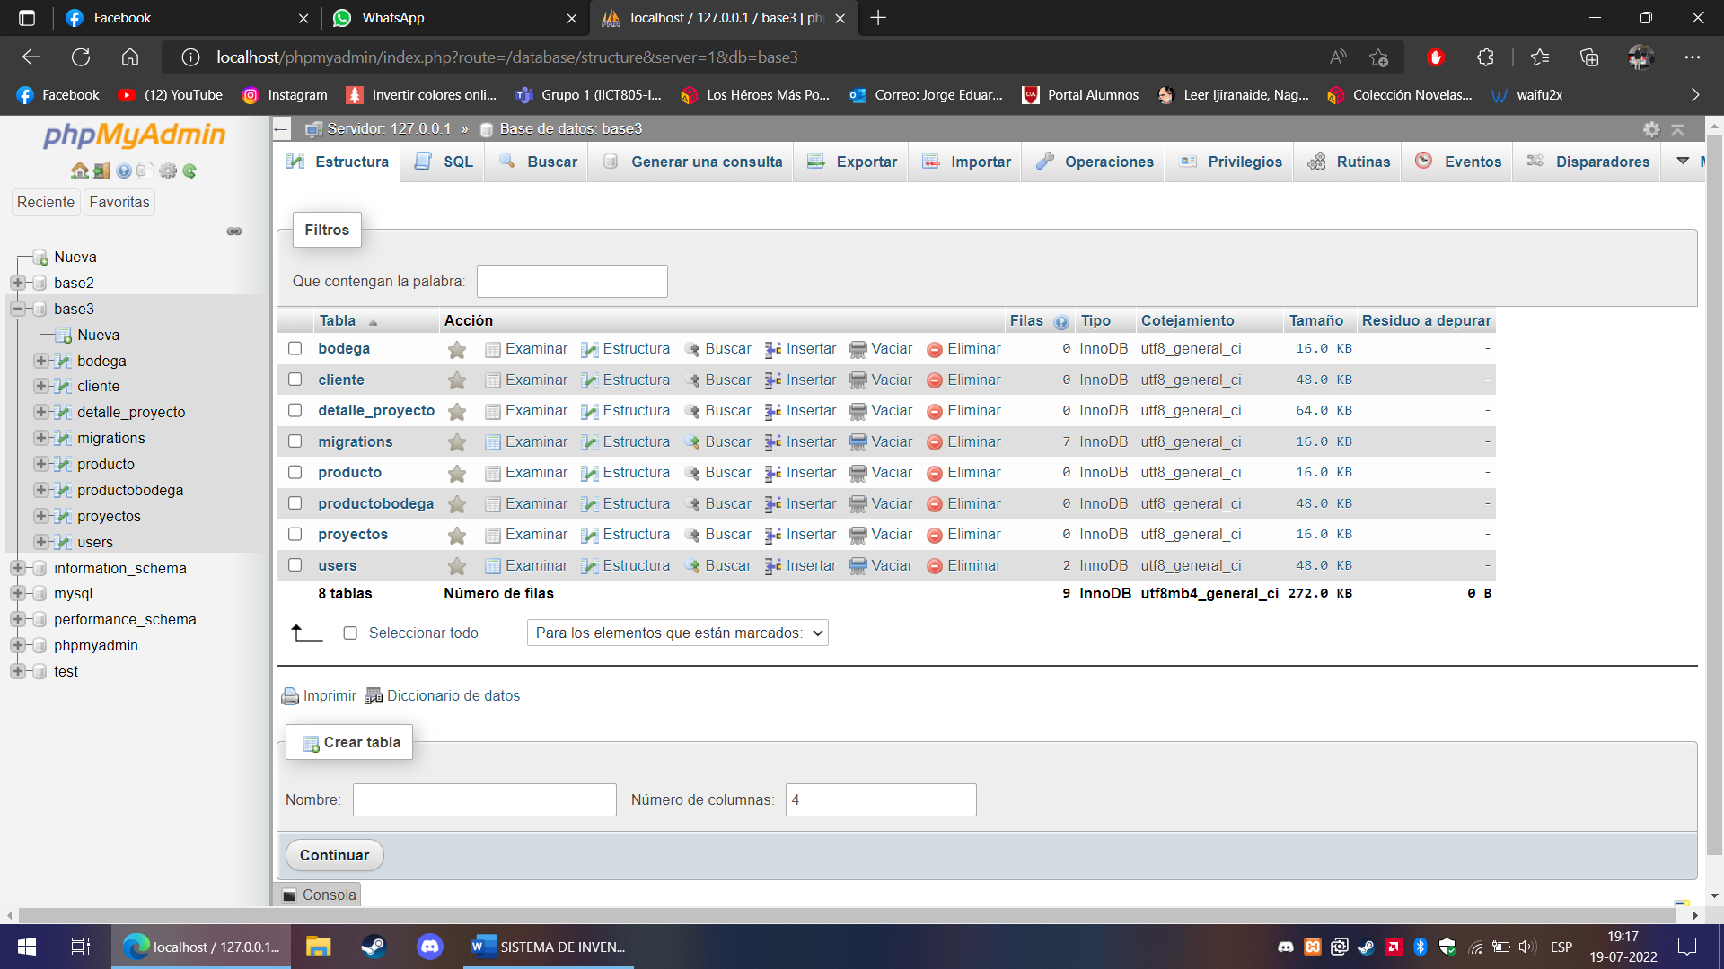

Posteriormente debe eliminar la tabla llamada user clickeando en la pantalla eliminar y posteriormente en las opciones de arriba seleccionar importar y buscar el archivo “users.sql” en la carpeta con la siguiente ruta C:\xampp\htdocs\PROYECTOWEB\Instrucciones para ejecutar proyecto y luego pone continuar.

Con ello tendría todo lo necesario para poder utilizar la aplicación web.

MANUAL DE USO

Para poder dar uso a la aplicación web debe ingresar atraves del siguiente link <http://localhost/PROYECTOWEB/public/> y debería verse esta pantalla

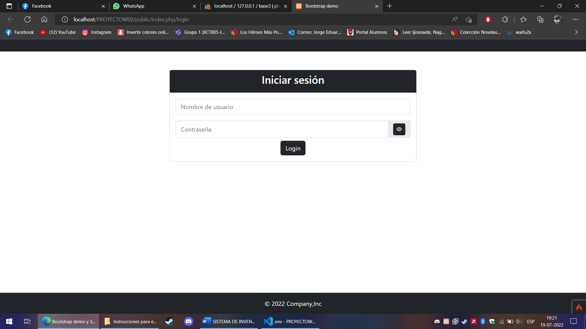

Donde debe ingresar el usuario y contraseña registrado

Una vez logado el usuario le aparecerá lo siguiente

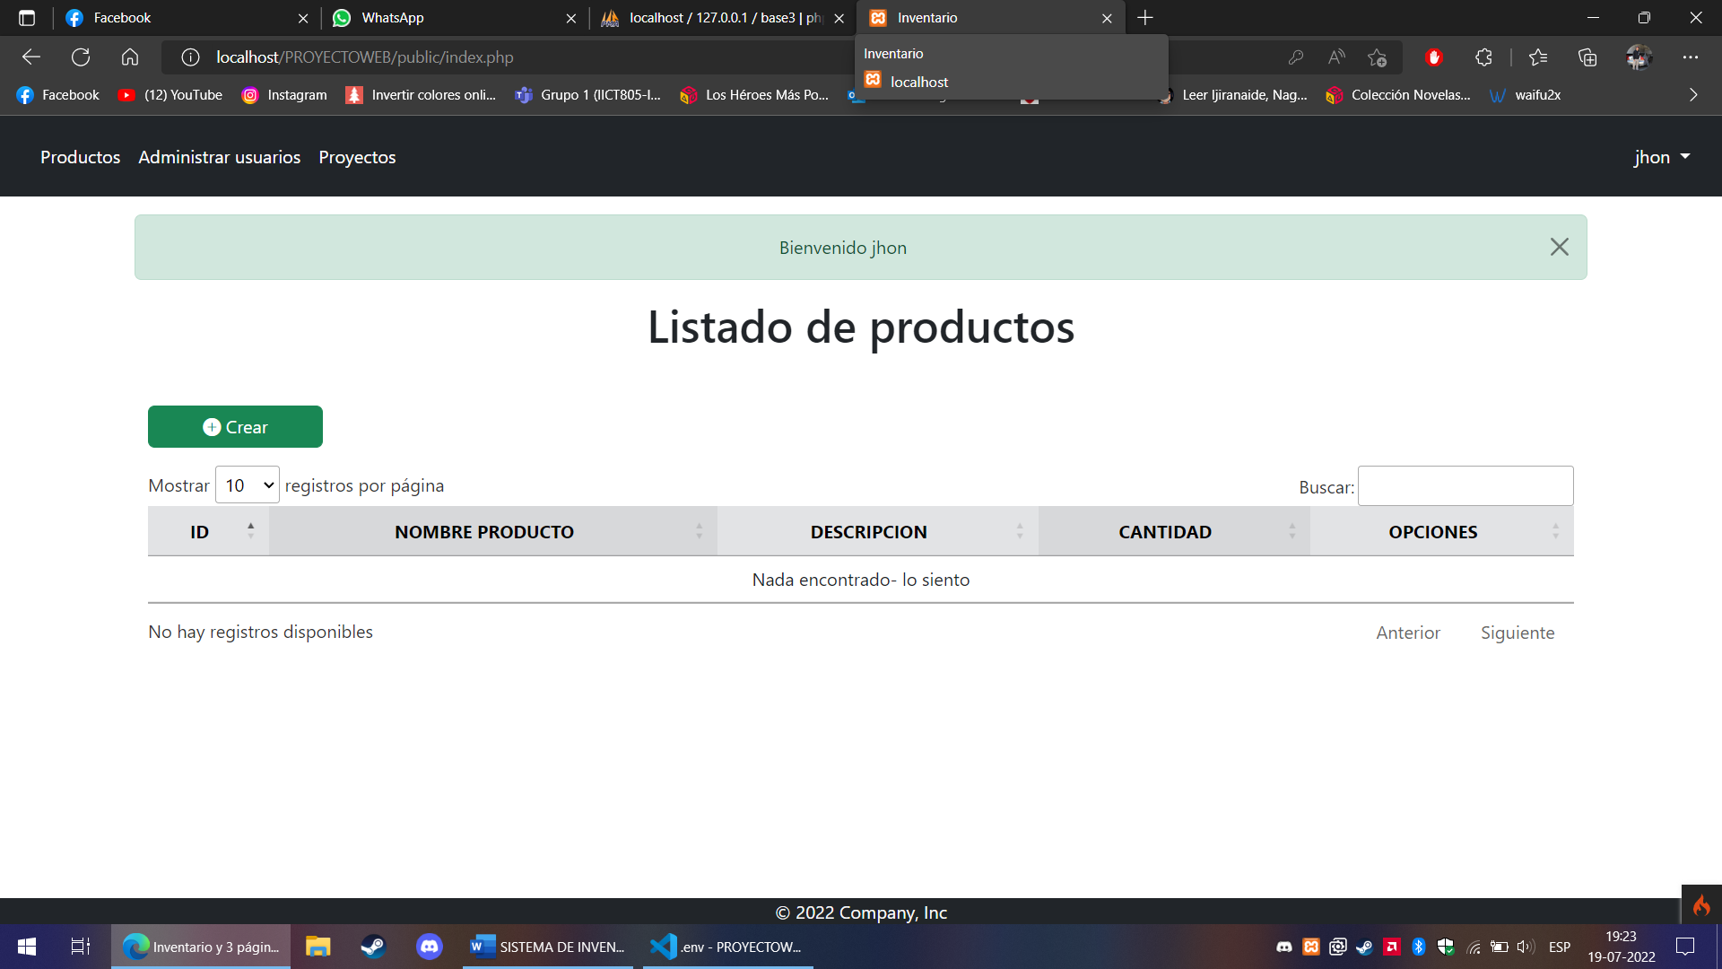

Donde podrá crear ver, crear, editar y eliminar productos a continuación le presentaremos cada función

Pulse crear y se verá el siguiente formulario

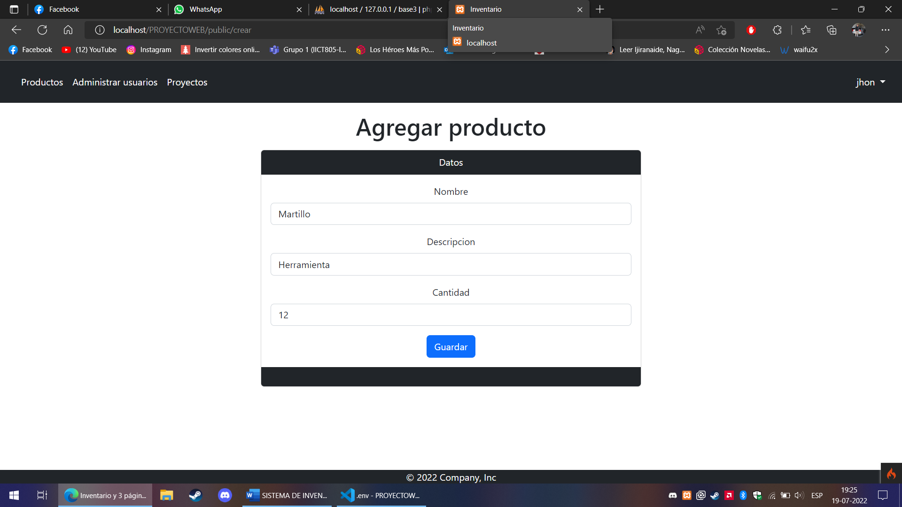

Y aparecerá el producto creado

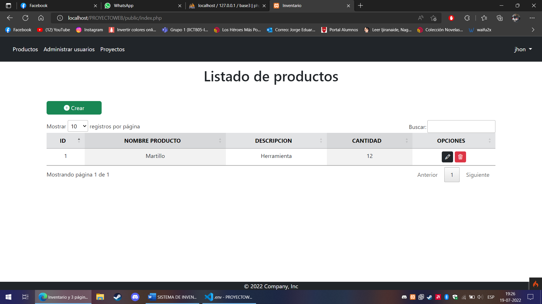

Y en caso de cambiar algo se puede utilizar la función editar con el icono de lápiz y fondo negro

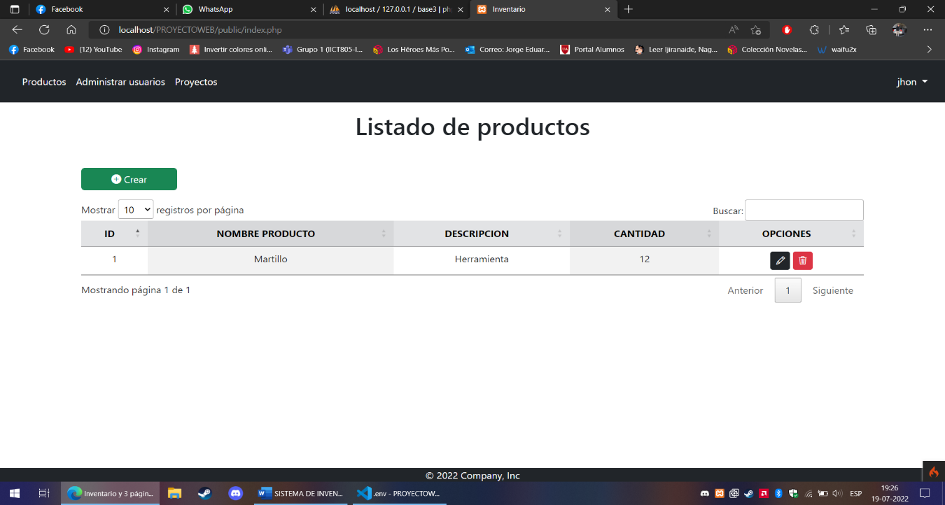

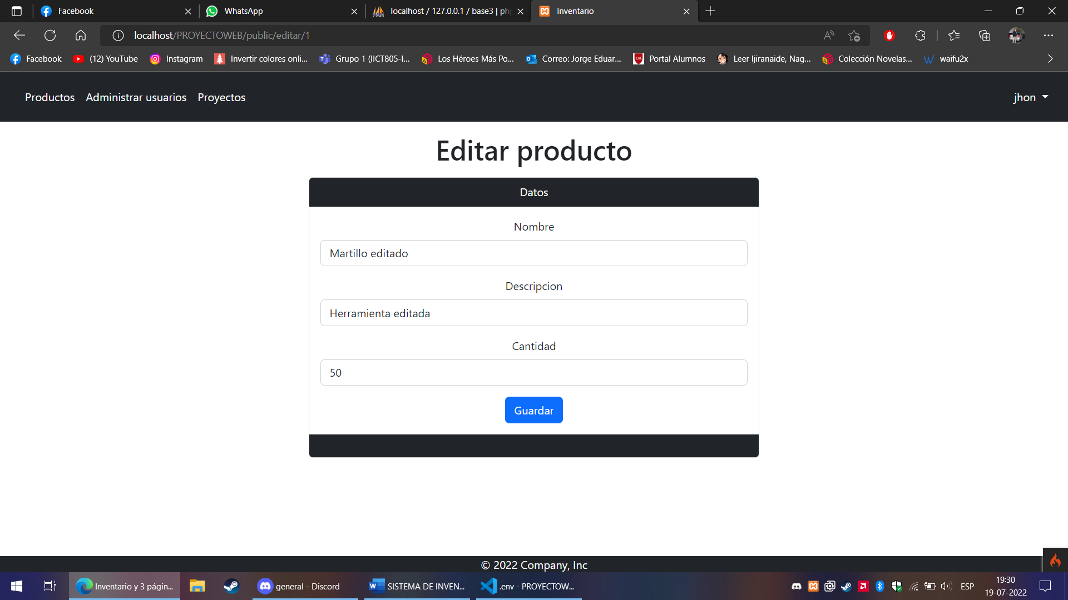

Realiza los cambios correspondientes y aprieta guardar

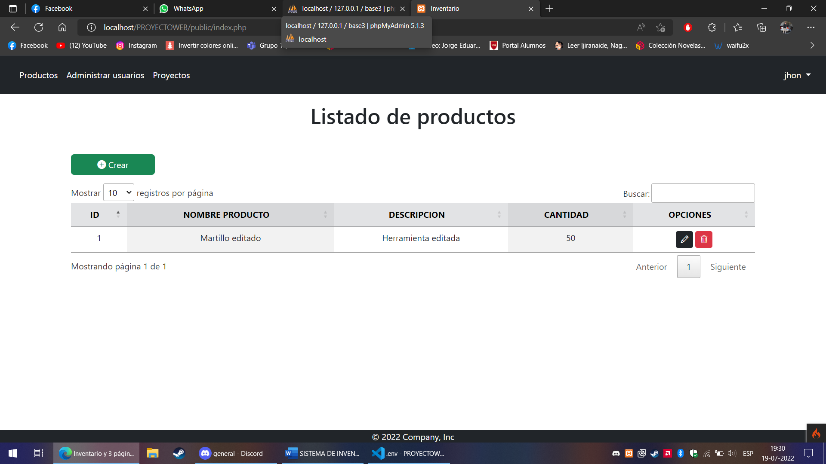

Y ahí se ven lo cambios ejecutados y finalmente lo puede eliminar con el botón rojo de fondo rojo y le aparecerá una alerta si está seguro de borrar el producto.

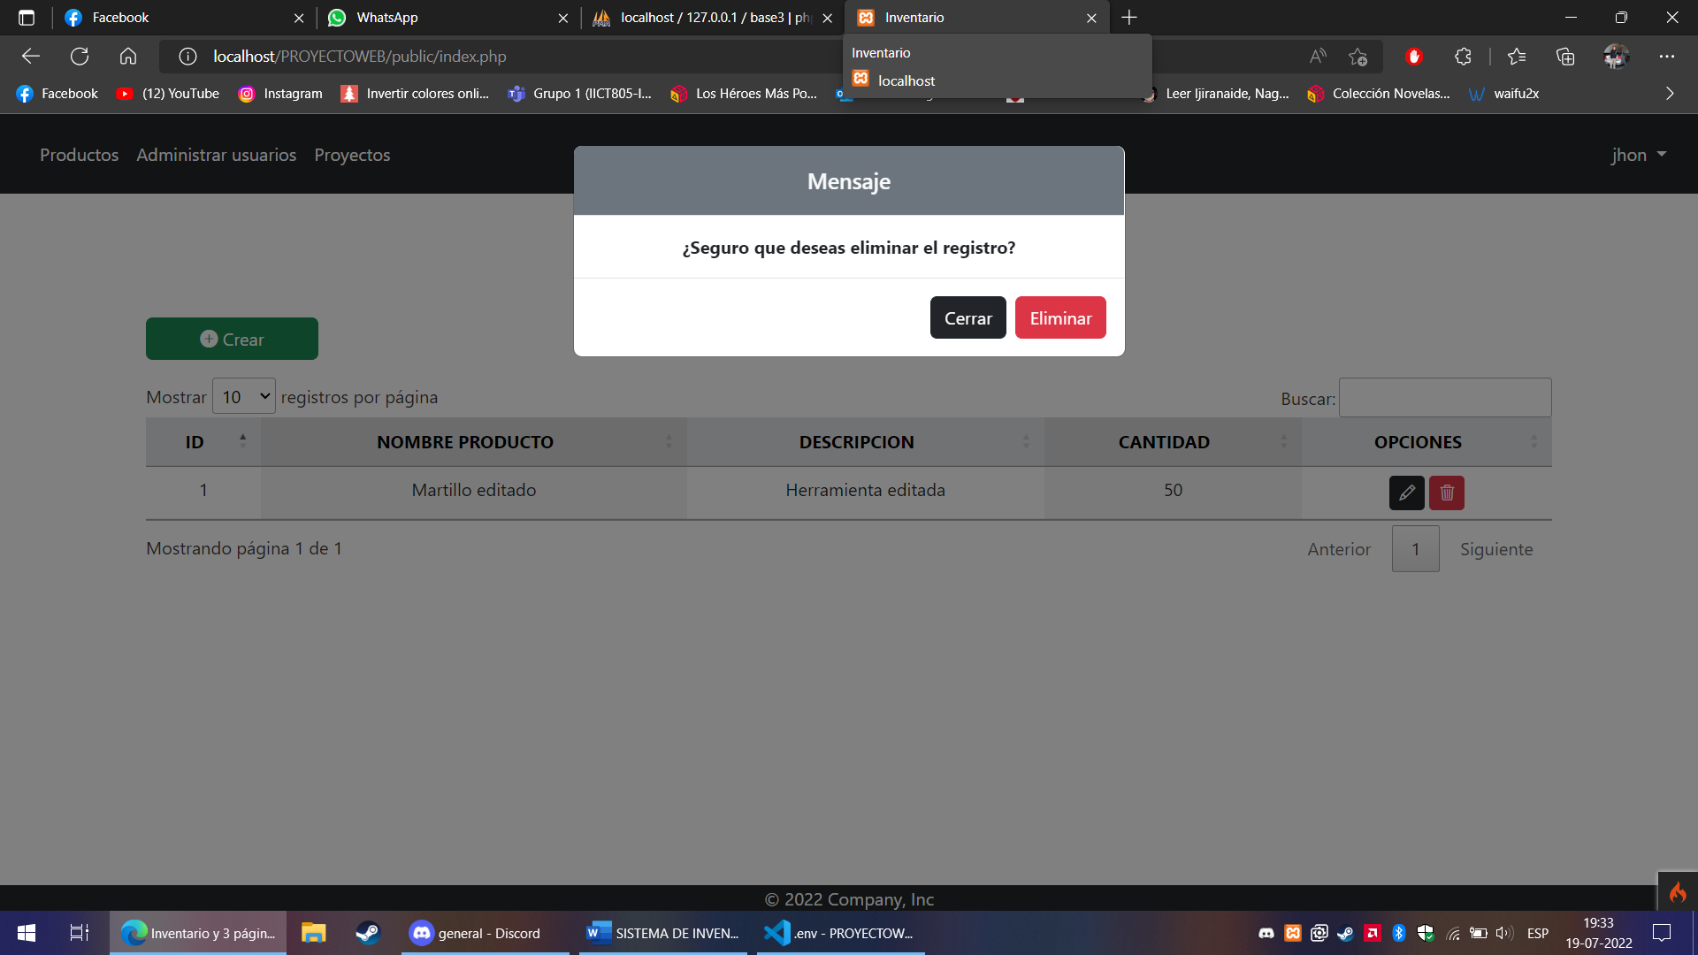

Clickeando en la barra superior puede encontrar las distintas vistas que la aplicación web tiene si clickea en admistrar usuario se vera la siguiente pantalla

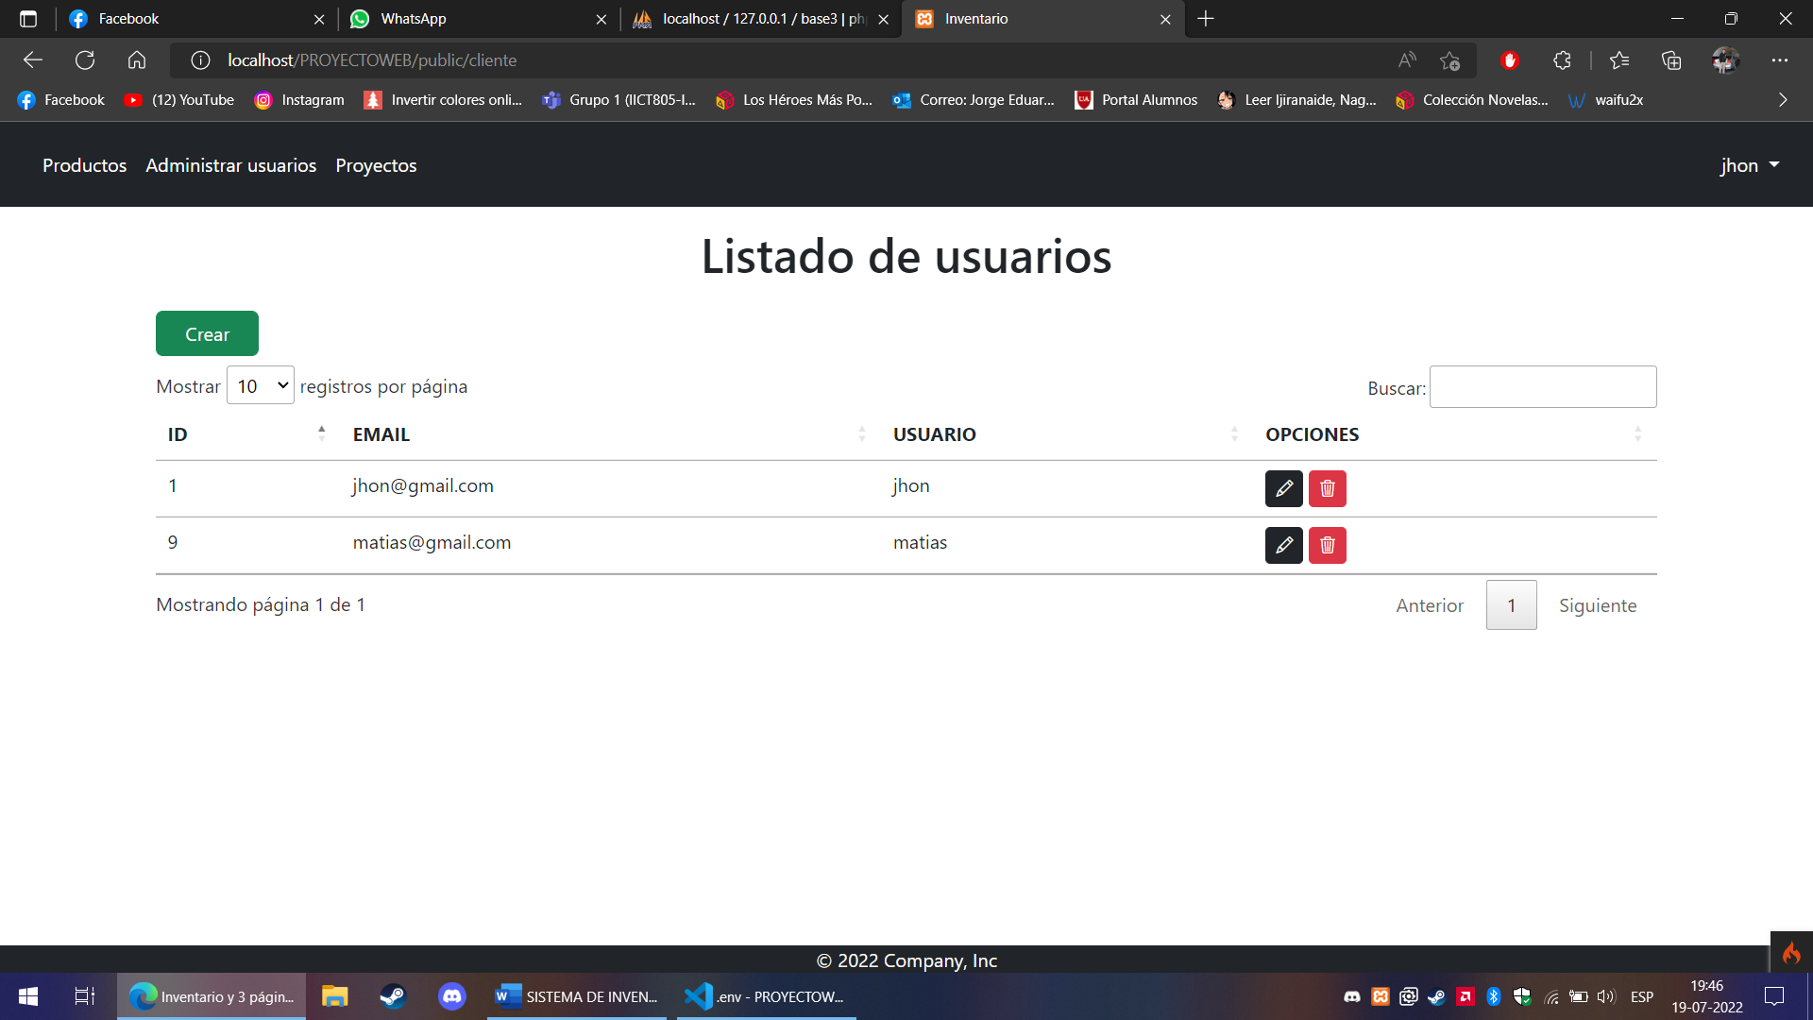

Al igual que con los productos puede realizar las mismas funciones como crear usuario con su nombre, correo, el rol que pueda tener administrador o regular y la contraseña

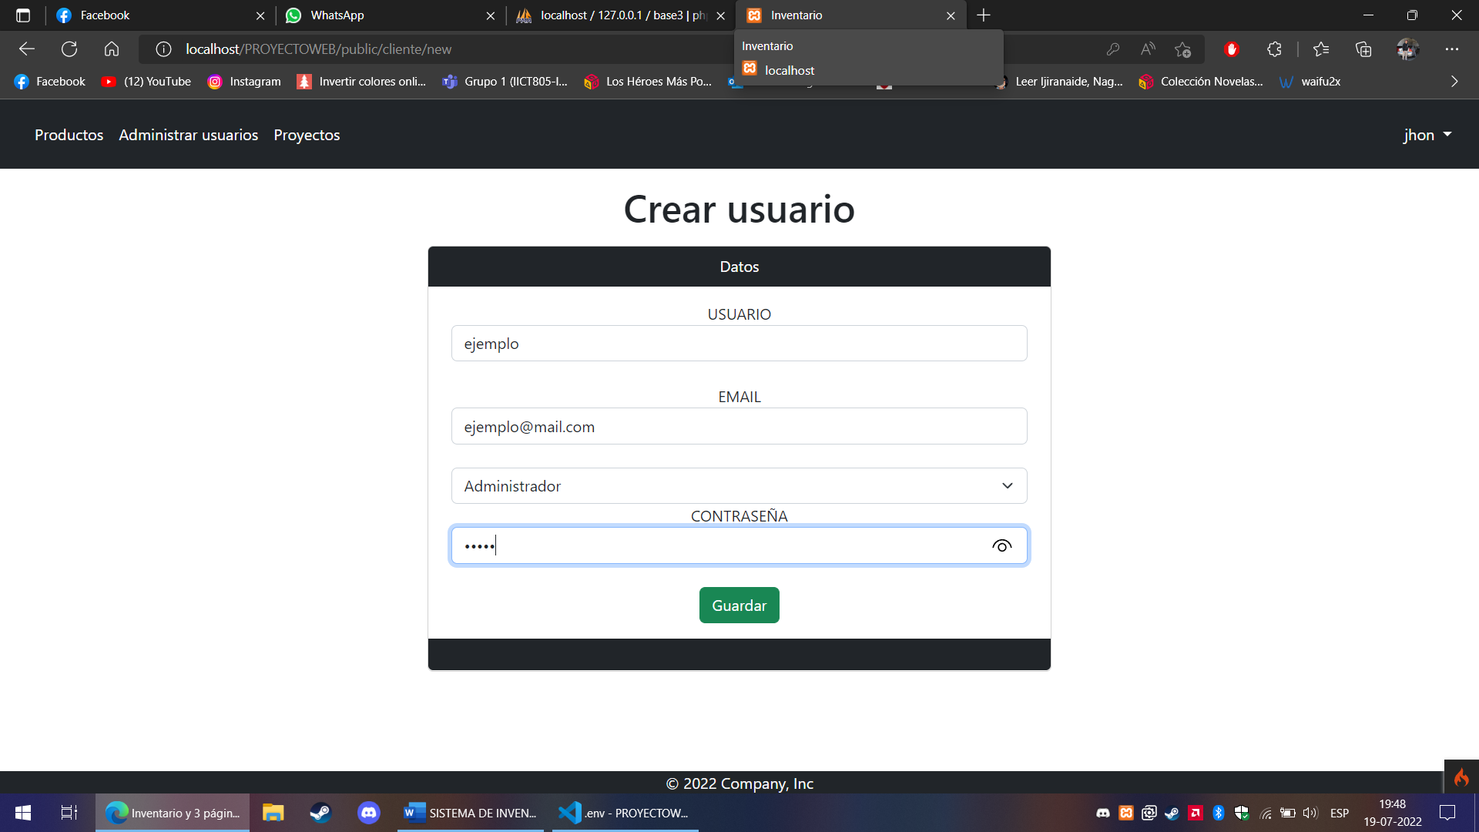

Y aparece en la vista los datos de usuario creado y en el caso de la edición por motivos de seguridad solo podrá cambiar su contraseña clikeando en el icono de lápiz

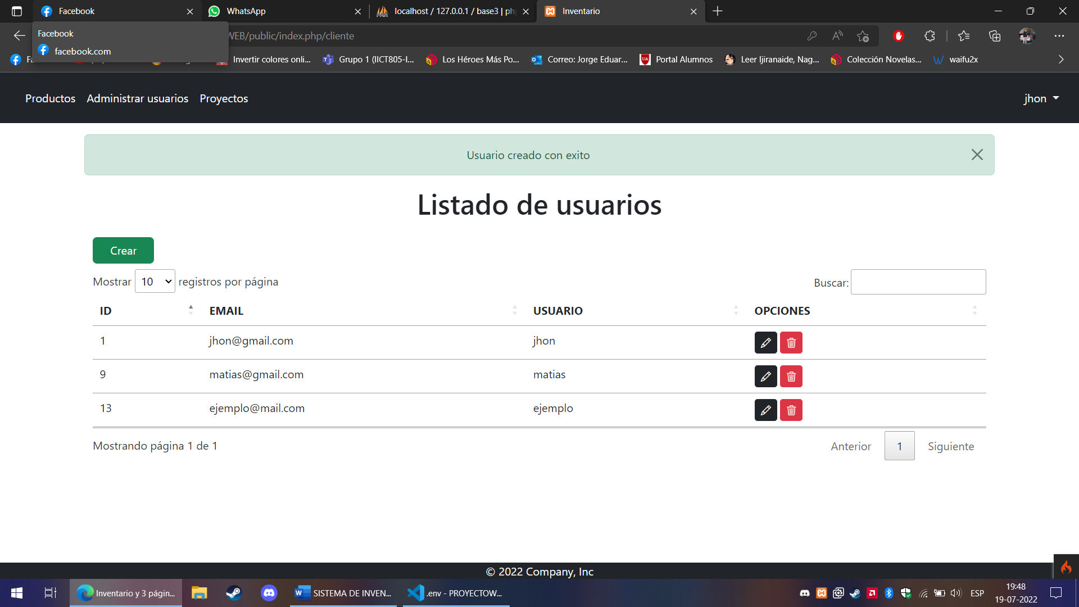

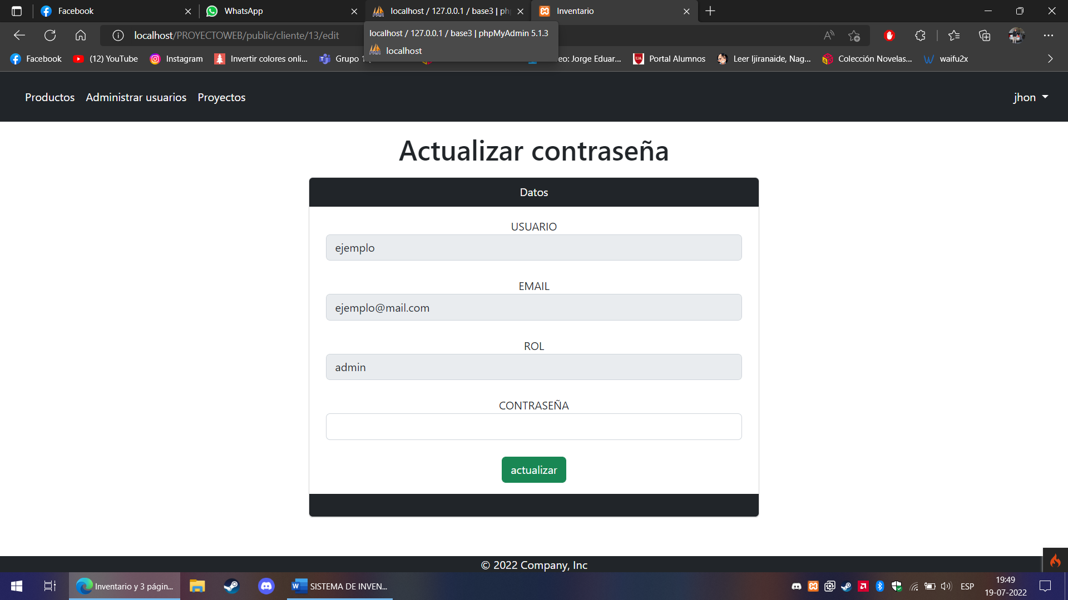

Y podrá eliminar el usuario si así lo desea con una alerta en caso de no estar seguro de eliminar el usuario

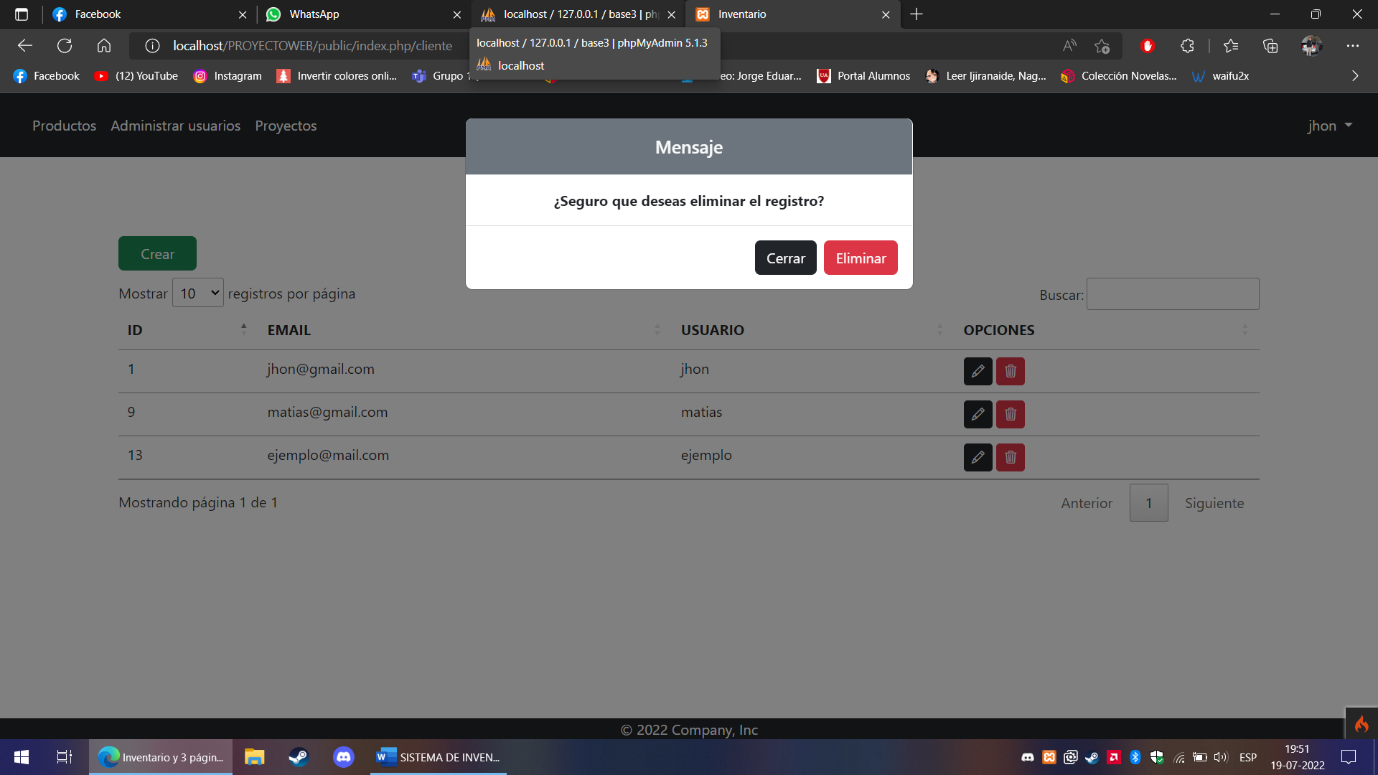

Luego podemos observar la vista de proyectos en la barra de opciones superior llamada proyectos, probemos creando uno con el botón verde crear y mostrara lo siguente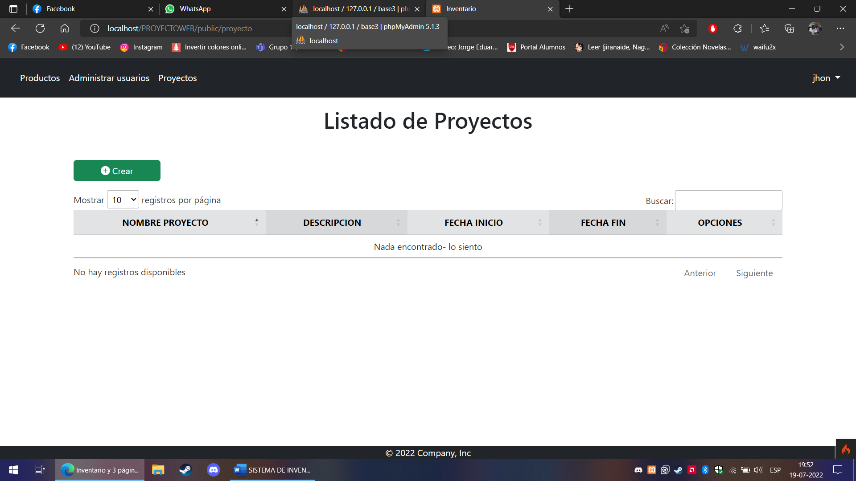

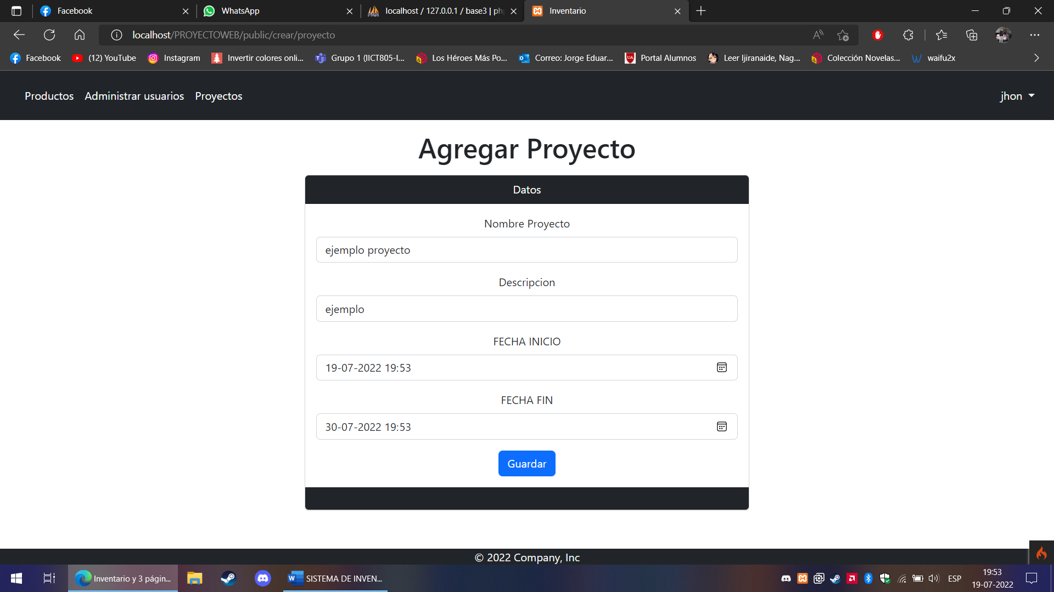

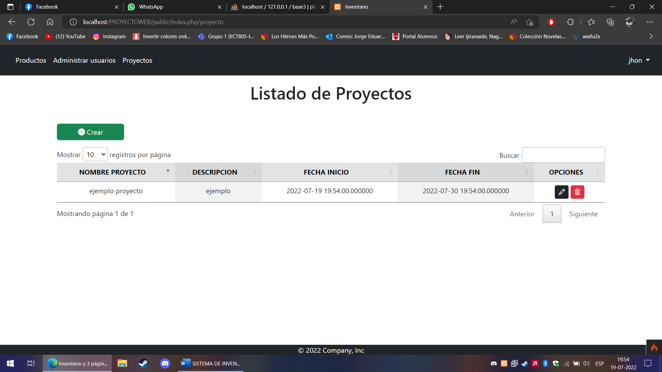

Con el botón negro puede editar el proyecto cambiando los campos que se ven en la pantalla

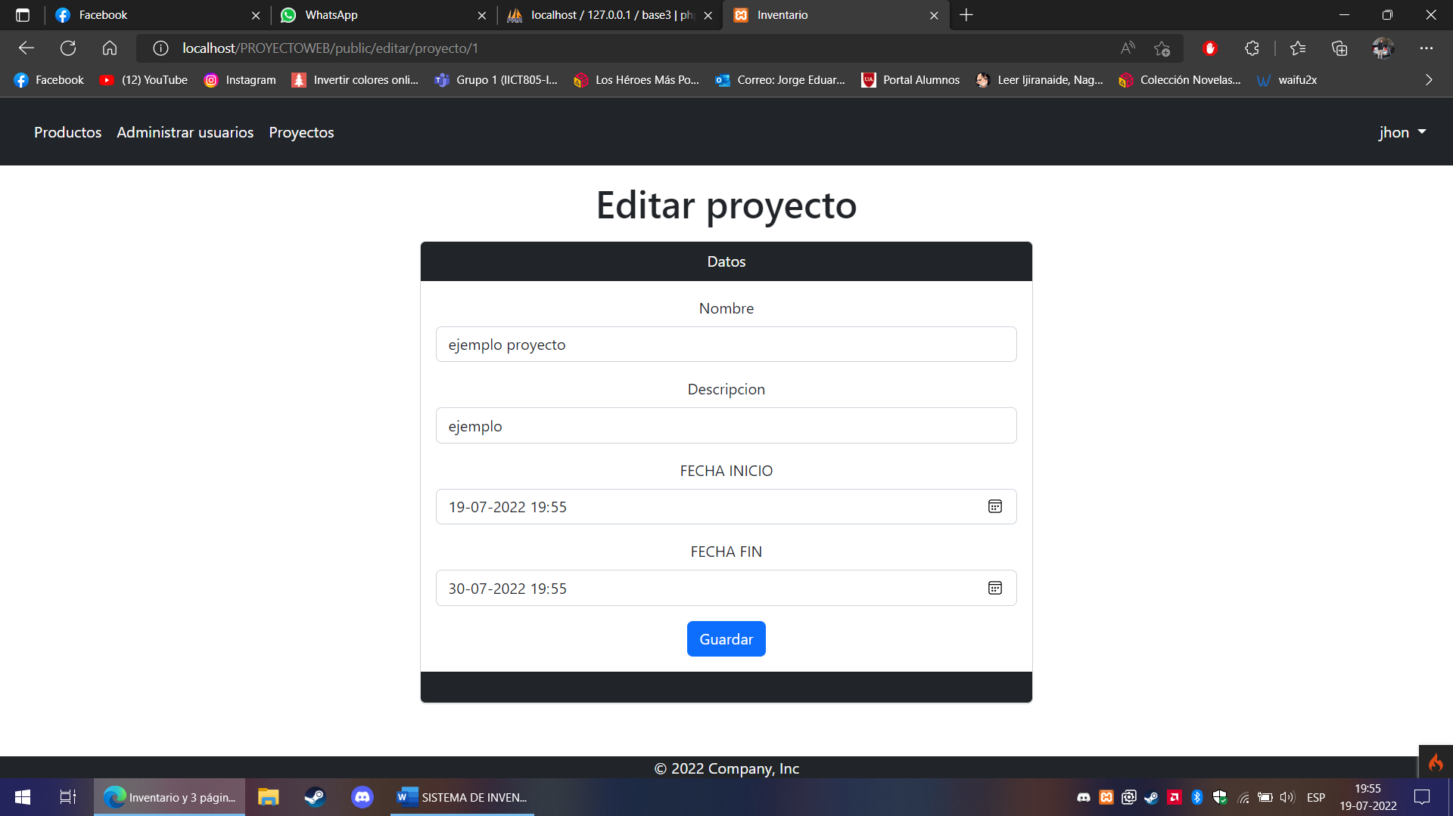

Y si desea eliminarlo puede pulsar el botón rojo y se vera una advertencia de la siguiente manera

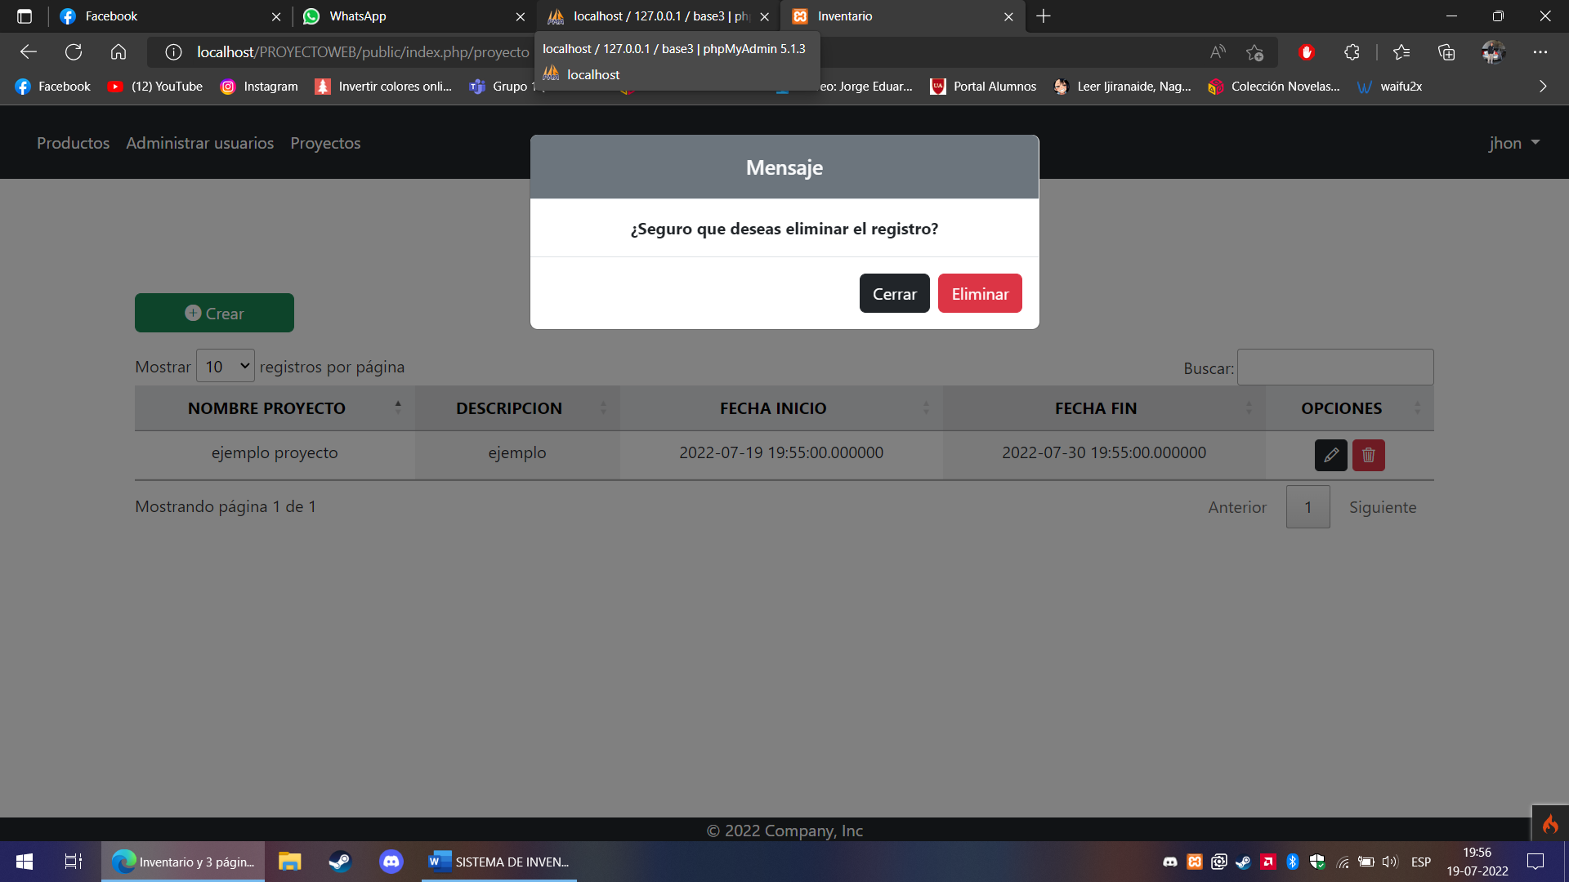

Si clickea en la esquina superior derecha vera las opciones para el usuario ingresado como cerrar sesión donde vuelve al login

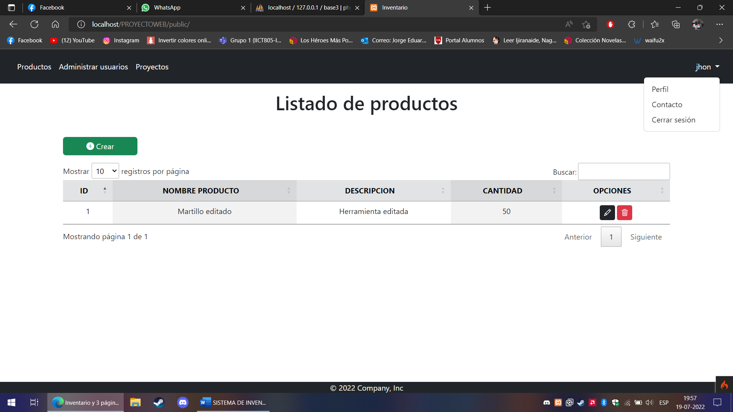

Como también la opción perfil para ver los datos del usuario

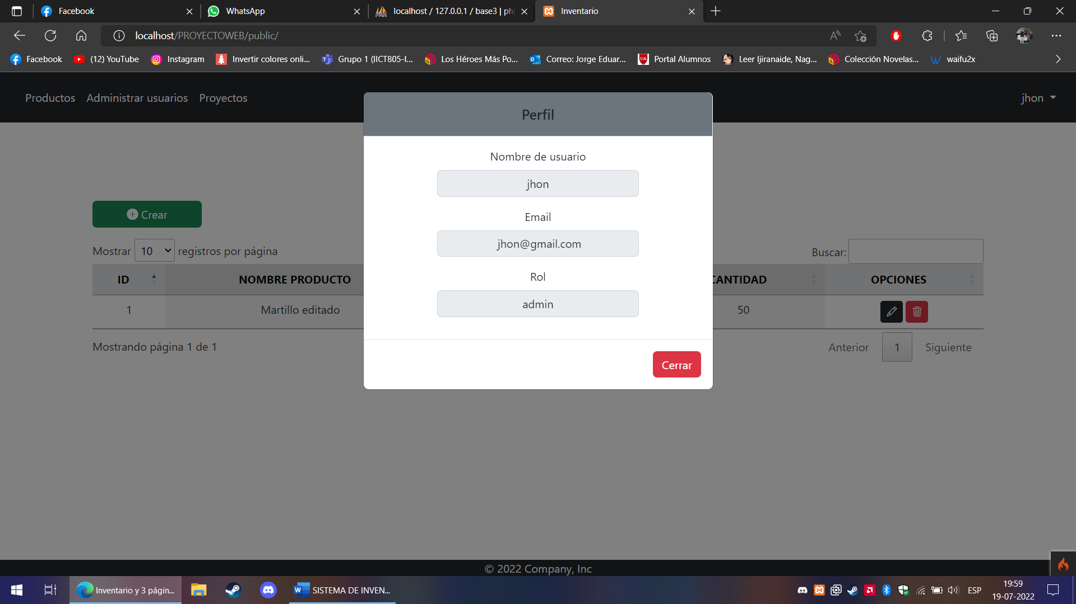

Y finalmente en caso de tener algún problema dentro del sistema una vez logado puede contactar con el equipo de soporte a través de la función contacto que se ve de la siguiente manera

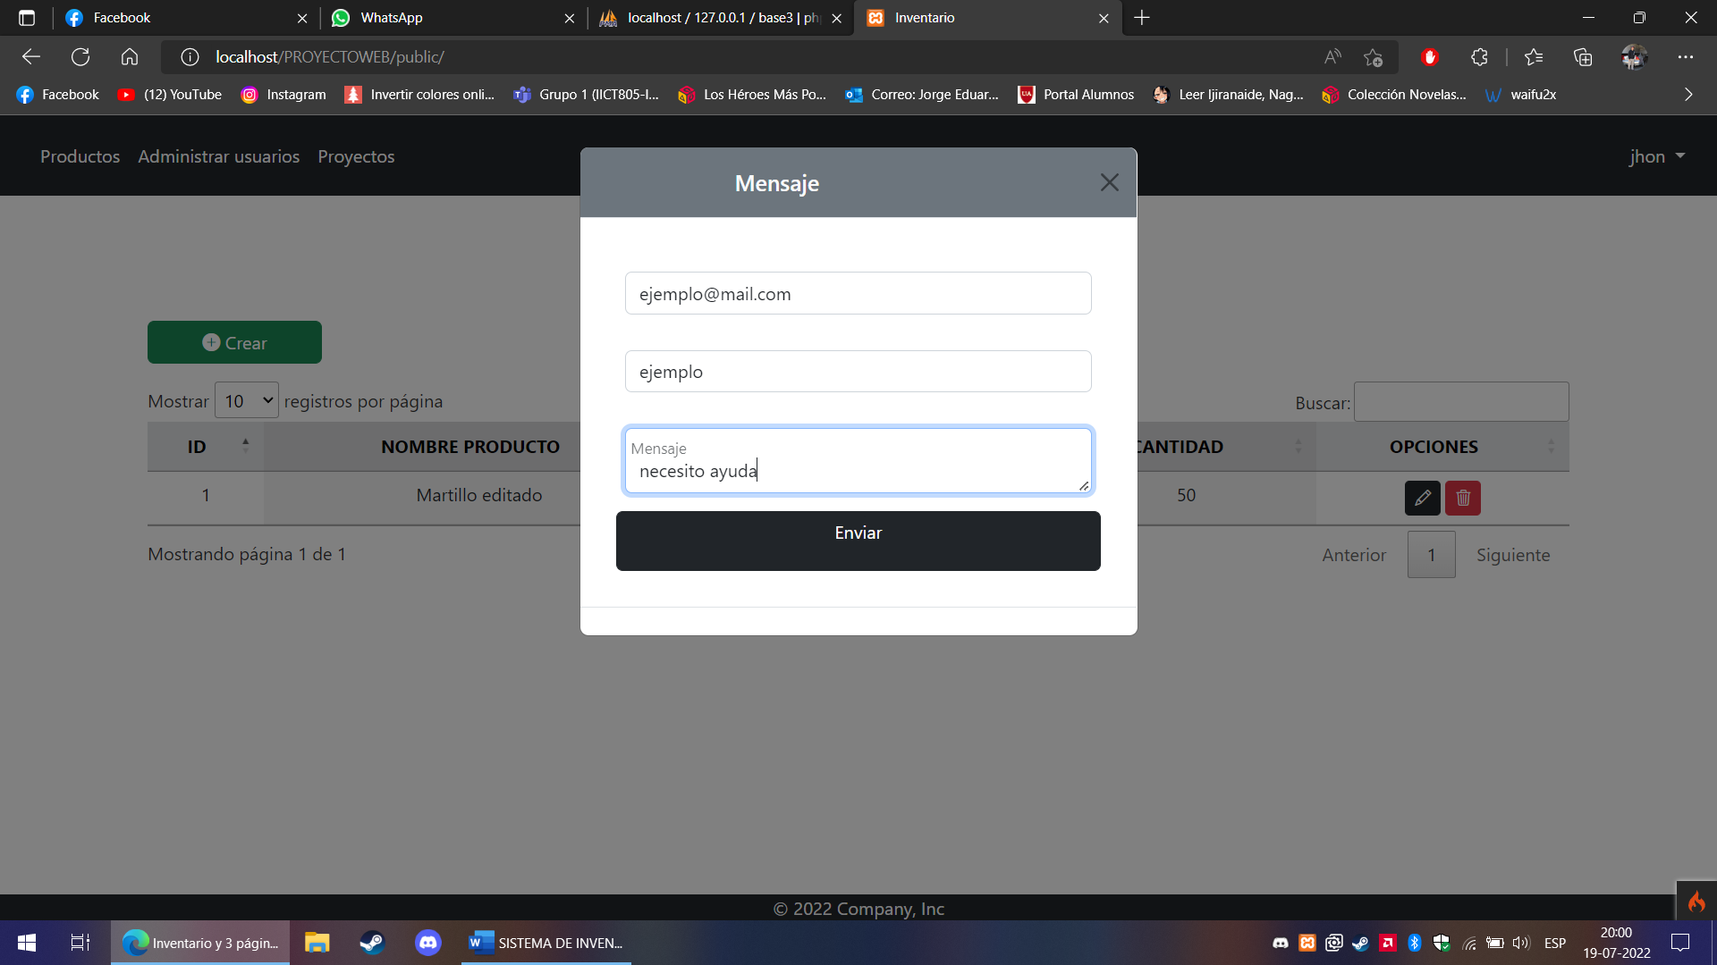

y pulsando enviar le llegara un mensaje al equipo de soporte para atender su urgencia.